PROJETO DE DECRETO LEGISLATIVO Nº 45/2021

Dispõe sobre a outorga de Título de Cidadão Itapeviense ao Padre Rogério Nabarrete Teixeira e dá outras providências.

A Câmara Municipal de Itapevi, no uso de suas atribuições legais, DECRETA:

Art. 1º - Fica concedido o Título de Cidadão Itapeviense ao Padre Rogério Nabarrete Teixeira.

Art. 2º - A honraria será conferida em Sessão Solene a ser convocada pelo Presidente da Câmara Municipal de Itapevi, especialmente para esse fim.

Art. 3º - As despesas decorrentes da execução deste Decreto Legislativo correrão por conta das dotações orçamentárias próprias, suplementadas se necessário.

Art. 4º - Este Decreto Legislativo entra em vigor na data de sua publicação, revogadas as disposições em contrário.

Sala das Sessões Bemvindo Moreira Nery, 23 de setembro de 2021.
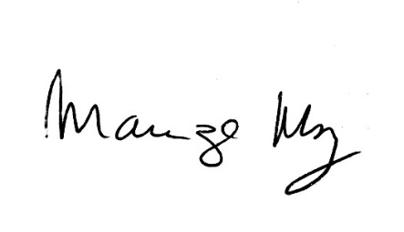

___________________________________
MARIZA MARTINS BORGES
Vereadora - PODEMOS

JUSTIFICATIVA:

Padre Rogério Nabarrete Teixeira, religioso da Congregação da Sagrada Família de Bérgamo; tem 36 anos; é natural da cidade de Peabiru-Pr; Filho de Sebastião Bonifácio Teixeira e Luzia Nabarrete Teixeira.

Filho caçula de dois irmãos; entrou no Seminário aos 15 anos de idade; fez o Noviciado Internacional em Moçambique-África; e fez a experiência internacional na cidade de Orzinuovi – Itália.

Padre Rogério Nabarrete Teixeira é Bacharel em Filosofia concluído na Cidade de Curitiba (Pr) na Faculdade Vicentina (FAVI); é Bacharel em Teologia concluído na cidade de Curitiba no Studium Theologicum com o Título Internacional pela Pontifícia Universidade Lateranense de Roma – Itália.

Fez também o curso de extensão em Latim; curso de extensão em Música Clássica; Curso de extensão no Canto Gregoriano e Curso de extensão em Comunicação na Igreja pelo Centro de Formação e Capacitação Paulinas.

Professou os Votos Perpétuos no dia 18 de março de 2012; foi Ordenado Diácono no dia 01 de maio de 2012 e Ordenado Presbítero no dia 15 de dezembro de 2012.

Em 2013 foi Reitor do Seminário Menor da Congregação Sagrada Família em Peabiru no Paraná e Vigário Paroquial; de fevereiro de 2014 a fevereiro de 2020 foi missionário na Paróquia Sagrada Família (Arquidiocese de Montes Claros-MG), exercendo a função de Vigário Paroquial.

Atualmente está em missão na Paróquia Nossa Senhora Medianeira de Todas as Graças no bairro do Cardoso em Itapevi-SP, onde exerce a função de Vigário Paroquial auxiliando o Pároco Padre Franco Mazzoleni.

Sala das Sessões Bemvindo Moreira Nery, 23 de setembro de 2021.

___________________________________
MARIZA MARTINS BORGES
Vereadora - PODEMOS

